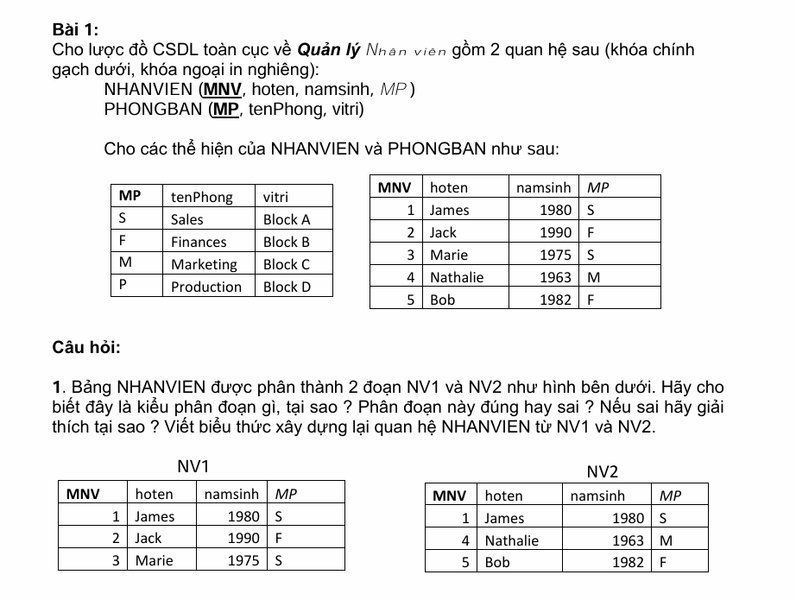
- Bảng NHANVIEN được phân thành 2 đoạn NV1 và NV2 như hình bên dưới. Hãy cho biết đây là kiểu phân đoạn gì, tại sao ? Phân đoạn này đúng hay sai ? Nếu sai hãy giải thích tại sao ? Viết biểu thức xây dựng lại quan hệ NHANVIEN từ NV1 và NV2.

- NV1 và NV2 tao ra bằng cách phân đoạn ngang. Vì mỗi bảng con (NV1, NV2) đều chứa một tập con các dòng (tuples) của bảng gốc NV, với cấu trúc cột giữ nguyên.
→ Đây chính là phân đoạn ngang, do phân chia theo dòng, không thay đổi số lượng cột.

+ Kiểm tra tính đầy đủ
- Hợp lại: {1, 2, 3} ∪ {1, 4, 5} = {1, 2, 3, 4, 5} => đủ toàn bỏ bảng ghi
- Loại trừ (Kiểm tra tính không giao nhau)
- Giao: {1, 2, 3} ∩ {1, 4, 5} = {1}
→ Có bản ghi MNV = 1 bị lặp → vi phạm tính không giao nhau → SAI

- Xét quan hệ NHANVIEN và các câu truy vấn: R1: Tìm các nhân viên thuộc bộ phận Finances R2: Tìm các nhân viên thuộc bộ phận Finances và sinh trước 1985. Hãy đề nghị lược đồ phân đoạn ngang quan hệ NHANVIEN phù hợp với các câu truy vấn trên
+ Tìm PR
- R1 => Pr = {p1: MP = ‘F’ }
- M có 2¹ = 2 {m1: MP = ‘F’, m2: MP <> ‘F’}
- Áp dụng M vào NHANVIEN ta có:
- R1 = {σ_{(MP = ‘F’)}(NHANVIEN)}

- R2: có Pr = {p1: MP = ‘F’, p2: namsinh < 1985}
- M có 2² = 4
+ Xây dựng tập M
- M = {m1: MP = ‘F’ ^ namsinh < 1985,
m2: MP = ‘F’ ^ namsinh >= 1985,
m3: MP <> ‘F’ ^ namsinh < 1985,
m4: MP <> ‘F’ ^ namsinh >= 1985}
- R2 => Pr = { p1: σ_{(MP = ‘F’)}(NHANVIEN), p2: σ_{(namsinh < 1985)}(NHANVIEN)}
+ Xây dựng các đoạn
- Có thể phân quan hệ NHANVIEN vào 4 đoạn
NV1 = σ_{(MP = ‘F’ ∧ namsinh < 1985)} (NHANVIEN)
NV2 = σ_{(MP = ‘F’ ∧ namsinh ≥ 1985)} (NHANVIEN)
NV3 = σ_{(MP <> ‘F’ ∧ namsinh < 1985)} (NHANVIEN)
NV4 = σ_{(MP <> ‘F’ ∧ namsinh ≥ 1985)} (NHANVIEN)
Thực tế có thể phân quan hệ NHANVIEN vào 3 đoạn.
+ Các đoạn dữ liệu:
NV1 gồm dòng dữ liệu có MNV = 5,
NV2 gồm dòng dữ liệu có MNV = 2,
NV3 gồm dòng dữ liệu có MNV = {1,3,4},
NV4 dữ liệu rỗng

- TÍNH PHONGBAN ⋉ NHANVIEN => Semi – join
- PHONGBANG ⋉ NHANVIEN = π_{MP,tenPhong,vitri}(PHONGBAN ⨝ NHANVIEN)
MP | tenPhong | vitri
S | Sales | Block A
F | Finances | Block B
M | Marketing | Block C

- Giả sử PHONGBAN được phân thành hai đoạn:
- P1= σ tenPhong=’Sales’ (PHONGBAN)
- P2= σtenPhong<>’Sales’ (PHONGBAN)

- NHANVIEN được phân thành hai đoạn:
- NV1= NHANVIEN ⋉ P1
- NV2= NHANVIEN ⋉ P2.

P1
MP | tenPhong | vitri
S | Sales | Block A

P2
MP | tenPhong | vitri
F | Finances | Block B
M | Marketing | Block C
P | Production | Block D

NV1 = NHANVIEN ⋉ P1 = π_{MNV,hoten,namsinh,MP}(NHANVIEN ⨝ P1)
MNV | hoten | namsinh | MP
1 | Jame | 1980 | S
3 | Marie | 1975 | S

NV2 = NHANVIEN ⋉ P2 = π_{MNV,hoten,namsinh,MP}(NHANVIEN ⨝ P2)
MNV | hoten | namsinh | MP
2 | Jack | 1990 | F
4 | Nathalie | 1963 | M
5 | Bob | 1982 | F

- NHANVIEN được phân đoạn ngang, ở NV1 và NV2 điều chứa tập con các dòng của bảng gốc NHANVIEN và cấu trúc cột vẫn giữ nguyên.
- NHANVIEN = NV1 ∪ NV2
- SELECT from nhanvien
Join phongban where nhanvien.mp = phongban.

